PHỤ LỤC III
TỔNG QUAN VỀ eTOM – KHUNG TIẾN TRÌNH NGHIỆP VỤ
CHO DOANH NGHIỆP VIỄN THÔNG

Nội dung

1. GIỚI THIỆU 2
2. KHÁI NIỆM eTOM 3
3. QÚA TRÌNH HÌNH THÀNH VÀ PHÁT TRIỂN CỦA eTOM 4
3.1. Mô hình phân lớp TMN 4
3.2. Khung tiến trình nghiệp vụ TOM 4
3.3. Sự phát triển của eTOM 5
4. CÁC ĐẶC ĐIỂM CỦA eTOM 6
4.1. eTOM và giải pháp tổng thể OSS/BSS 6
4.2. Các vùng tiến trình nghiệp vụ trong eTOM 7
4.3. Các nhóm thực thể trong eTOM 8
4.4. Cơ cấu các tiến trình nghiệp vụ của mô hình 9
5. ỨNG DỤNG CỦA eTOM 11
5.1. Hướng dẫn thiết kế các tiến trình mới 11
5.2. Sắp xếp lại các tiến trình nghiệp vụ hiện có 11
5.3. Phân tích các giải pháp mới ở mức doanh nghiệp 11
5.4. Phân định trách nhiệm rạch ròi 11
6. LỢI ÍCH CỦA eTOM 12
6.1. Giảm chi phí điều hành 12
6.2. Giảm chi phí phát triển 12
6.3. Giảm khó khăn tích hợp 12
6.4. Dễ chỉnh sửa 12
6.5. Lựa chọn phần mềm một cách tự do 12
7. KẾT LUẬN 13
8. TÀI LIỆU THAM KHẢO 14
- GIỚI THIỆU
Tự động hoá các quy trình nghiệp vụ bằng cách phát triển các hệ thống hỗ trợ điều hành và nghiệp vụ (OSS/BSS - Operation Support System/Business Support System) đã trở thành một xu hướng chung của các doanh nghiệp viễn thông trên thế giới. Đây là một yếu tố then chốt giúp doanh nghiệp có thể tồn tại và phát triển trong giai đoạn cạnh tranh mang tính toàn cầu hiện nay. Theo số liệu điều tra của Hughes Software System năm 2002, xu hướng phát triển của thị trường OSS/BSS đến năm 2005 sẽ phát triển mạnh trong cả lĩnh vực dịch vụ vô tuyến (wareline) cũng như hữu tuyến (wareless). Theo ước tính, từ năm 2002 đến năm 2005, doanh thu của các sản phẩm OSS/BSS cho thị trường công nghệ vô tuyến tăng từ khoảng 1,5 tỉ USD lên khoảng 2,5 tỉ USD, và công nghệ hữu tuyến tăng từ khoảng 3,9 tỉ USD lên khoảng 5,2 tỉ USD.
Bên cạnh sự phát triển của các hệ thống quản lý giao tiếp với thị trường bên ngoài (Front-End), các hệ thống quản lý trong nội tại doanh nghiệp (Back-End) cũng đang được thúc đẩy mạnh mẽ. Đó chính là các hệ thống hỗ trợ quản trị doanh nghiệp (ESS – Enterprise Support System), hay còn được biết đến dưới thuật ngữ ERP (Enterprise Resource Planning). Theo báo cáo nghiên cứu thị trường của AMR Research tháng 8 năm 2002 về sự phân bổ đầu tư cho các ứng dụng công nghệ thông tin trong lĩnh vực kinh doanh dịch vụ, tổng chi phí đầu tư cho ERP đứng thứ hai, chiếm 21% sau đầu tư vào quan hệ khách hàng (30%). Điều này cũng rất dễ giải thích bởi viễn thông là lĩnh vực kinh doanh có số khách hàng đông nhất và quản lý phức tạp nhất. Còn theo ước tính của Gartner về độ lớn và tiềm năng phát triển của thị trường dịch vụ ERP trên toàn thế giới tính đến năm 2005, tổng doanh thu của thị trường này lên tới 32,5 tỷ USD và đạt tốc độ tăng trưởng hàng năm (CAGR – Compound Annual Growth Rate) khoảng 4.4%.
Để có thể thực hiện giải pháp OSS/BSS một cách có hiệu quả, nhà cung cấp dịch vụ phải phân tích một cách cụ thể, minh bạch các quy trình nghiệp vụ và tìm ra mối liên quan của chúng. Diễn đàn Quản lý Viễn thông (Tele Management Forum - TMF), một tổ chức toàn cầu phi lợi nhuận với gần 400 thành viên bao gồm các tập đoàn viễn thông lớn, các nhà cung cấp phần mềm, thiết bị mạng như: AT&T, NTT, France Telecom, Telstra Corporation, Cisco Systems, Hewlett-Packard, Microsoft, Sun Microsystem,... đã nghiên cứu và phát triển Sơ đồ điều hành viễn thông nâng cao (enhanced Telecommunication Operation Map – eTOM), một công cụ cho các nhà cung cấp dịch vụ phân tích quy trình nghiệp vụ của mình. Giải pháp cho mảng quản trị doanh nghiệp ESS cũng được mô tả trong eTOM, tuy nhiên không có nhiều khác biệt so với những lĩnh vực khác. Phần đặc thù chủ yếu trong eTOM là giải pháp cho hệ thống OSS/BSS.
- KHÁI NIỆM eTOM
eTOM là một mô hình tiến trình nghiệp vụ hay một bộ khung (Framework) thiết kế chung cho ngành viễn thông, được sử dụng bởi các nhà cung cấp dịch vụ và các đối tác của họ như nhà phân phối phần mềm, nhà tích hợp hệ thống, nhà cung cấp thiết bị. eTOM mô tả các yêu cầu tiến trình nghiệp vụ của một nhà cung cấp dịch vụ thông qua khung nghiệp vụ (Business Framework), bao gồm sơ đồ phân cấp nghiệp vụ, các mối quan hệ, các tiến trình. Sự mô tả theo nhiều hướng của eTOM cho phép các nghiệp vụ được mô hình hóa một cách chi tiết và có sự tương quan lẫn nhau.
- QÚA TRÌNH HÌNH THÀNH VÀ PHÁT TRIỂN CỦA eTOM
  - Mô hình phân lớp TMN
Việc đưa ra một khung làm việc các hoạt động nghiệp vụ nhất là trong ngành công nghiệp viễn thông không phải là vấn đề mới. Cuối những năm 80 của thế kỷ trước, hiệp hội viễn thông quốc tế ITU (International Telecommunication Union) đã phát triển mô hình mạng quản trị viễn thông TMN (Telecommunication Management Network). Với chức năng chính là hỗ trợ việc quản trị các hoạt động liên quan đến mạng viễn thông, TMN cung cấp một mô hình làm việc để thực hiện thành công các kết nối và sự thông tin giữa các hệ thống quản lý mạng khác nhau trong mạng viễn thông. Mô hình TMN được xây dựng theo kiến trúc phân lớp, với 5 lớp tương ứng từ dưới lên trên là: lớp phần tử mạng (NEL – Network Element Layer), lớp quản lý phần tử mạng (EML – network Element Management Layer), lớp quản lý mạng (NML – Network Management Layer), lớp quản lý dịch vụ (SML – Service Management Layer), và lớp quản lý kinh doanh (BML – Business Management Layer).
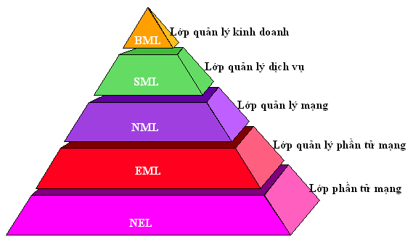
Mô hình kiến trúc phân lớp của TMN
Tuy nhiên TMN chỉ là mô hình thuần tuý kỹ thuật, không phản ánh được tính sống còn của các hoạt động kinh doanh đối với nhà cung cấp dịch vụ trong một thị trường cạnh tranh mang tính toàn cầu.
  - Khung tiến trình nghiệp vụ TOM
Dựa trên mô hình phân lớp TMN, từ năm 1994, Diễn đàn Quản lý viễn thông TMF đã xây dựng và phát triển một mô hình khung tiến trình nghiệp vụ với tên gọi TOM (Telecommunication Operation Map). TOM được coi là một chuẩn của ngành viễn thông được áp dụng rộng rãi cho việc quản trị các hoạt động của nhà cung cấp dịch vụ do có được những ưu điểm sau:
- Vẫn tuân theo mô hình phân lớp TMN.
- Tập trung vào các hoạt động kinh doanh.
- Hướng khách hàng, lấy khách hàng làm trung tâm.
- Đơn giản với cách tiếp cận và mô tả trực quan.
Các ưu điểm này đã nâng TOM lên thành khung làm việc dẫn đầu trong các giải pháp OSS của nhà cung cấp dịch vụ. Với cấu trúc này, mô hình TOM có thể tận dụng được chức năng quản trị mạng sẵn có của TMN mà không đòi hỏi sự thay đổi nào, hơn nữa còn tiết kiệm chi phí cho quá trình thiết kế và quy hoạch tiến trình nghiệp vụ.
Tuy nhiên viễn thông và công nghệ thông tin là những ngành có tốc độ phát triển rất nhanh. Việc các doanh nghiệp phát triển theo xu hướng cung cấp đa dịch vụ khiến cho các tiến trình nghiệp vụ trở nên rất phức tạp. Mô hình TOM không phản ánh được các tiến trình đó cũng như các mối quan hệ kinh doanh ngày càng đa dạng của các doanh nghiệp trong ngành dịch vụ viễn thông như thương mại điện tử, ứng dụng internet, … Hơn nữa, TOM không sử dụng các phương pháp mô hình hóa tiến trình hiện hành để cung cấp các liên kết cần thiết cho các phần mềm và hệ thống điều hành tổng thể nhằm tự động hoá hoàn toàn các tiến trình trong doanh nghiệp. Như vậy TOM không còn là mô hình làm việc của các nhà cung cấp dịch vụ trong môi trường kinh doanh hiện đại.
  - Sự phát triển của eTOM
Sự ra đời của khung làm việc eTOM đã giải quyết các hạn chế của TOM trong hoàn cảnh thị trường mới. Thuật ngữ viết tắt eTOM được đặt cho tên của khung làm việc tiến trình nghiệp vụ này để thể hiện nhiều ý tưởng liên quan đến nó, bao gồm:
- Các tiến trình trong doanh nghiệp (Enterprise Processes).
- Tích hợp với loại hình kinh doanh điện tử (eBusiness enabled)
- Được nâng cao (Enhanced)
- Được mở rộng (Expanded)
- Đầy đủ và sẵn sàng (Everything, Everywhere, Everytime)
Từ phiên bản đầu tiên ra đời tháng 5/2001, eTOM hiện vẫn đang trong quá trình hoàn thiện. Các phiên bản tiếp theo như eTOM 2.0, 2.5 và mới nhất là 3.0 lần lượt được phát hành. Mô hình eTOM được xây dựng theo nguyên tắc vừa làm, vừa thử nghiệm ‘write a little, do a little’.
- CÁC ĐẶC ĐIỂM CỦA eTOM
eTOM được phát triển dựa trên mô hình TOM, do đó tất cả những ưu điểm của TOM đều được mang theo vào eTOM.
  - eTOM và giải pháp tổng thể OSS/BSS
Một điểm mạnh rõ rệt của eTOM so với TOM là eTOM không ra đời một cách đơn lẻ. Nó chính là một thành phần trong chương trình hoạt động mang tên: Phần mềm và các hệ thống điều hành thế hệ mới (NGOSS – New Generation Operations Systems & Software) của Diễn đàn Quản lý Viễn thông. NGOSS được xây dựng dựa trên các ý tưởng tích hợp mạng TMN hiện có với các hệ thống hỗ trợ nghiệp vụ và việc quản trị doanh nghiệp dưới dạng sản phẩm phầm mềm thương mại đã đóng gói COTS (Commercial Off-The-Shelf). NGOSS bao gồm nhiều thành phần, có thể được dùng như một bộ công cụ hoàn chỉnh để thực hiện các dự án phát triển và tích hợp với quy mô lớn, hoặc cũng có thể sử dụng từng thành phần một cách độc lập để giải quyết những bài toán cụ thể. NGOSS bao gồm:
- Sơ đồ tiến trình nghiệp vụ (Business Process Map): Chính là mô hình khung tiến trình nghiệp vụ eTOM.
- Mô hình thông tin và dữ liệu chia sẻ (SID - Shared Information and Data Model): Khái niệm mô hình thông tin và dữ liệu chia sẻ chính là nguyên lý cơ bản của NGOSS trong việc cải thiện thao tác giữa các hệ thống. Nó cung cấp ngôn ngữ chung cho các nhà cung cấp phần mềm và tích hợp hệ thống trong việc mô tả thông tin quản trị, cho phép tích hợp dễ dàng và hiệu quả giữa các phần mềm được cung cấp bởi nhiều nhà cung cấp khác nhau.
- Kiến trúc công nghệ trung gian và Giao diện thỏa ước (TNA and CI - Technology Neutral Architecture and Contract Interface): Hai thành phần này là trái tim của khung làm việc tích hợp NGOSS. Kiến trúc công nghệ trung gian xác định các nguyên lý kiến trúc để hướng dẫn người phát triển hệ thống OSS/BSS/ESS xây dựng những thành phần độc lập nhằm kết nối các thành phần của hệ thống đó để đảm bảo hoạt động thành công trong môi trường phân tán. Kiến trúc này được gọi là công nghệ trung gian vì nó không sử dụng bất kỳ một một kiến trúc công nghệ cụ thể nào (như OSS/J hay .NET chẳng hạn). Giao diện thoả ước xác định rõ những quy ước để các thành phần ứng dụng có thể “nói chuyện” được với nhau.
- Kiểm tra mức độ tuân thủ theo NGOSS (Compliance Tests): Để cải thiện khả năng cũng như tăng tính tin cậy khi tích hợp các thành phần của OSS/BSS/ESS, NGOSS cung cấp một bộ các công cụ kiểm tra mức độ tuân thủ theo eTOM, SID, TNA của hệ thống ứng dụng của từng thành phần bất kỳ một cách riêng biệt, hoặc kiểm tra tất cả các phần.
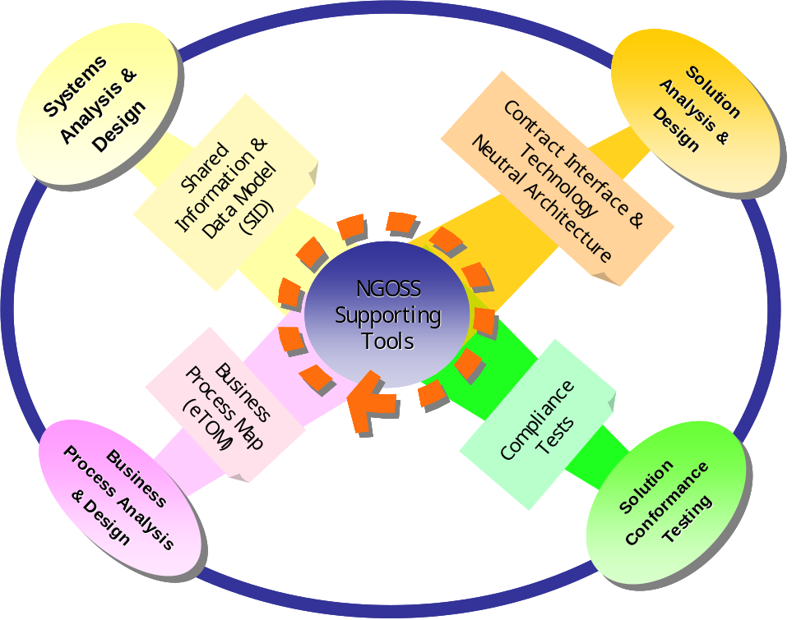
Các thành phần của NGOSS
  - Các vùng tiến trình nghiệp vụ trong eTOM
Các quy trình nghiệp vụ trong eTOM bao phủ trên phạm vi toàn doanh nghiệp. Toàn bộ các hoạt động nghiệp vụ này được chia thành 3 vùng tiến trình riêng biệt:
- Vùng điều hành (Operations): Đây chính là trái tim của eTOM. Nó bao gồm tất cả các tiến trình hỗ trợ các hoạt động điều hành và quản trị khách hàng. Vùng này làm chức năng của một hệ hỗ trợ điều hành (OSS – Operations Support System) điển hình.
- Vùng chiến lược, cơ sở hạ tầng và sản phẩm (SIP - Strategy, Infrastructure & Product): Vùng này bao gồm các tiến trình về phát triển chiến lược, xây dựng cơ sở hạ tầng, phát triển và quản trị các sản phẩm cũng như dây chuyền cung ứng. Vùng này đảm đương chức năng của một hệ hỗ trợ nghiệp vụ (BSS – Business Support System) điển hình.
- Vùng quản trị doanh nghiệp (Enterprise Management): Vùng này bao gồm tất cả các quy trình nghiệp vụ quản trị cần thiết để cho nội bộ doanh nghiệp. Vùng quy trình quản trị doanh nghiệp cho ngành cung cấp dịch vụ viễn thông và công nghệ thông tin nhìn chung không có gì khác biệt so với các ngành khác. Vùng này thực hiện chức năng của một hệ hỗ trợ doanh nghiệp (ESS - Enterprise Support System) điển hình.
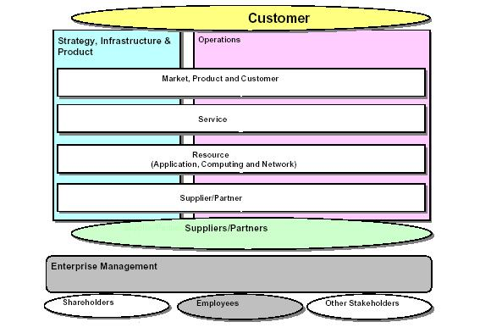
Khung tiến trình nghiệp vụ eTOM mức 0.
  - Các nhóm thực thể trong eTOM
Trong mô hình eTOM, doanh nghiệp tương tác với nhiều thực thể bên trong và bên ngoài thể hiện sự phụ thuộc ngày càng tăng của doanh nghiệp vào môi trường kinh doanh năng động mang tính toàn cầu cũng như phản ánh những mối quan hệ nghiệp vụ ngày càng phức tạp của doanh nghiệp. Các thực thể này được chia ra 5 nhóm:
- Khách hàng (Customer): những đối tượng được cung cấp dịch vụ.
- Người cung cấp/ đối tác (Supplier/ Partner): là những đối tượng bán các hệ thống phần cứng, phần mềm, thiết bị, … cho nhà cung cấp dịch vụ.
- Các cổ đông (Shareholders): là những đối tượng cung cấp nguồn tài chính cho nhà cung cấp dịch vụ.
- Nguồn nhân lực (Human resource): Trong nền kinh tế hướng “tri thức”, yếu tố nguồn nhân lực trở nên hết sức quan trọng đối với sự phát triển của doanh nghiệp. Đây chính là những cán bộ làm việc trong doanh nghiệp.
- Các thực thể có liên quan khác (Stakeholder): bao gồm các cơ quan báo chí, chính quyền địa phương, chính phủ, công đoàn, các đối thủ cạnh tranh,…
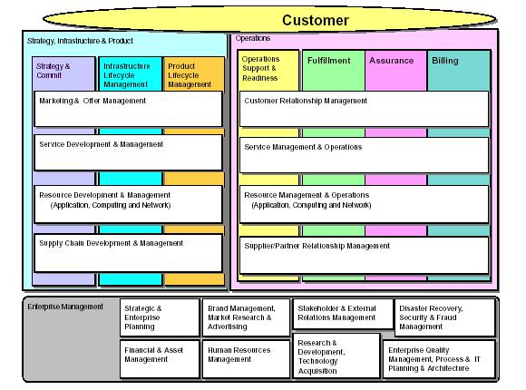
Khung tiến trình nghiệp vụ eTOM mức 1
  - Cơ cấu các tiến trình nghiệp vụ của mô hình
Tuy được mở rộng và nâng cao, nhưng mô hình eTOM vẫn tuân thủ mô hình phân lớp TMN. Vùng OSS và BSS trong eTOM được chia làm bốn nhóm tiến trình theo chiều ngang gọi là các nhóm tiến trình chức năng (Functional Process Groupings) ứng với các lớp của mô hình TMN. Đó là các tiến trình mà đối tượng tương tác là các thực thể hay nghiệp vụ giống nhau. Nhóm tiến trình chức năng không phân cấp (một nhóm không được tạo bởi các nhóm khác). Chức năng của chúng là hỗ trợ các quy trình nghiệp vụ hoạt động cụ thể của doanh nghiệp.
Như vậy, khung làm việc eTOM hỗ trợ cả các tiến trình kinh doanh truyền thống và thương mại điện tử mà vẫn đảm bảo tính thống nhất với mô hình TMN. Kinh doanh điện tử đòi hỏi sự tập trung mạnh vào việc quản trị chuỗi cung cấp (tiến trình Supply Chain Management). Nhóm các tiến trình Supplier/ Parter bao gồm Supplier/Partner Relationship Management và Supply Chain Development & Management. Supplier/Partner Relationship Management cung cấp giao diện hoạt động và hỗ trợ giữa doanh nghiệp và các nhà cung cấp cũng như đối tác của nó. Các tiến trình Supply Chain Development & Management bao gồm việc phát triển các mối quan hệ và điều hành chuỗi cung cấp của nhà cung cấp dịch vụ.
Bên cạnh việc phân chia các tiến trình thành nhóm chức năng theo chiều ngang, vùng tiến trình Operations và SIP còn được chia theo chiều dọc. Đây là những tiến trình nghiệp vụ hoàn chỉnh cần thiết cho việc hỗ trợ khách hàng và quản lý việc kinh doanh. Chúng thể hiện các tiến trình có kết quả cụ thể (End-To-End Processes), là thước đo cho hiệu quả hoạt động của doanh nghiệp. Việc tự động hoá chủ yếu nhằm áp dụng cho các quy trình nghiệp vụ này. Nó không chỉ được chia ra một cách tĩnh theo chức năng, mà còn được phân tích theo tiến trình thực hiện từ đầu đến cuối. Từ đó tìm ra mối liên hệ của các tiến trình con, đầu vào, đầu ra, cũng như các yếu tố cần thiết của từng tiến trình con mà vẫn đảm bảo tính thống nhất cho một giải pháp tổng thể và tích hợp đối với tất cả các quy trình nghiệp vụ trong doanh nghiệp.
Tùy thuộc vào độ phức tạp của mỗi nghiệp vụ mà các tiến trình trong eTOM được chia nhỏ theo nhiều mức, từ mức 0 đến mức 4. Việc phân rã theo nhiều mức như vậy sẽ cung cấp một hình ảnh cụ thể và rõ ràng về các quy trình nghiệp vụ, tạo điều kiện thuận lợi cho việc tự động hoá và tích hợp các tiến trình. Hiện tại, eTOM đã được phân tích và hoàn thành cho toàn bộ các tiến trình mức 2 và đang được tiếp tục thiết kế ở mức cụ thể hơn.
- ỨNG DỤNG CỦA eTOM
Với nhiều ưu điểm như vây, eTOM hứa hẹn được áp dụng rộng rãi trong ngành dịch vụ viễn thông và công nghệ thông tin trên phạm vi toàn cầu. Các nhà cung cấp dịch vụ, các nhà tích hợp hệ thống cũng như các nhà cung cấp giải pháp phần mềm tỏ ý rằng họ sẽ áp dụng mô hình eTOM thậm chí trước khi nó được thừa nhận chính thức.
  - Hướng dẫn thiết kế các tiến trình mới
Bộ tiến trình chuẩn của eTOM được dùng để hướng dẫn thiết kế các tiến trình hoàn chỉnh (end-to-end processes). Việc phân tích thiết kế theo mô hình eTOM sẽ làm tăng khả năng mở rộng và kết nối trong tương lai cũng như thuận tiện việc thực hiện tự động hóa các tiến trình trong hệ thống IT.
  - Sắp xếp lại các tiến trình nghiệp vụ hiện có
eTOM cung cấp một bộ các thành phần tiến trình chuẩn được dùng để đối chiếu với tiến trình hiện tại và tạo ra tiến trình tương lai. Việc đối chiếu này cho phép doanh nghiệp nhận thấy rõ những lỗ hổng cũng như chồng chéo của các tiến trình hiện tại. Sử dụng các thành phần tiến trình chuẩn sẽ đảm bảo rằng các qúa trình được thiết kế lại sẽ xử lý được những khiếm khuyết hiện tại đồng thời hỗ trợ tái sử dụng các thành phần tiến trình đã có.
  - Phân tích các giải pháp mới ở mức doanh nghiệp
Các doanh nghiệp có thể sử dụng eTOM như một mô hình cơ sở chuẩn, từ đó phân tích và đưa ra giải pháp cho các tiến trình nghiệp vụ tại doanh nghiệp mình. Như vậy, giải pháp của doanh nghiệp vừa thừa kế được tính hiện đại và khả năng mở rộng của eTOM, đồng thời đáp ứng được những yêu cầu đặc thù trong nội tại doanh nghiệp.
  - Phân định trách nhiệm rạch ròi
Sự phân rã theo nhiều mức và quy hoạch rõ ràng về chức năng nhiệm vụ cho các tiến trình trong eTOM cho phép các doanh nghiệp dựa vào đó để giao nhiệm vụ và trách nhiệm thực hiện cho các đơn vị nghiệp vụ rành mạch. Điều này giúp đảm bảo rằng sẽ không có khoảng trống hay sự chồng chéo khi hoạch định công việc cho một dự án.
Tóm lại, eTOM cung cấp một hình ảnh chung cho các tiến trình của nhà cung cấp dịch vụ. Các tiến trình này có thể dễ dàng được sự tiếp cận theo nhiều cách riêng biệt tùy thuộc vào mục tiêu của từng doanh nghiệp. Tuy nhiên, dù được tiếp cận ở góc độ nào đi nữa thì eTOM vẫn đem đến một sức mạnh rất lớn bởi khả năng vho phrpd áp dụng theo nhiều mức của nó.
- LỢI ÍCH CỦA eTOM
eTOM đem lại lợi ích cho tất cả những thành viên tham gia vào Hệ thống hỗ trợ điều hành OSS, hệ thống hỗ trợ kinh doanh BSS cũng như hệ thống hỗ trợ quản lý doanh nghiệp ESS, tức là bao gồm từ nhà cung cấp phần mềm tới nhà tích hợp hệ thống, nhà cung cấp thiết bị và nhà cung cấp dịch vụ.
  - Giảm chi phí điều hành
Tích hợp các phần mềm dễ dàng hơn cho phép các tiến trình nghiệp vụ được kết hợp nhịp nhàng và tự động hóa được nhiều hơn, tiết kiệm được chi phí điều hành các sự kiện trong môi trường phức tạp.
  - Giảm chi phí phát triển
Do eTOM định nghĩa sẵn những thành phần khung quan trọng sử dụng trong quá trình phát triển phần mềm, nên cả thời gian và nỗ lực phát triển các hệ thống phần mềm được giảm đáng kể.
  - Giảm khó khăn tích hợp
eTOM đưa ra những mô hình tiến trình, mô hình thông tin và khung kiến trúc xuyên suốt các ứng dụng nghiệp vụ, dựa trên các chuẩn đang được sử dụng trong thực tế, do đó cho phép giảm bớt thời gian và những thao tác tích hợp phức tạp cho những phần mềm tuân thủ eTOM.
- Đối với nhà cung cấp dịch vụ, eTOM cho phép giảm chi phí tích hợp hệ thống khi thêm những thành phần mới cho hệ thống OSS/BSS/ESS đang sử dụng.
- Đối với nhà cung cấp phần mềm, eTOM cho phép nhiều giải pháp của nhiều nhà cung cấp tích hợp được với nhau, giúp tăng thị phần sản phẩm.
- Đối với nhà tích hợp hệ thống, các tiến trình phát triển và tích hợp được chuẩn hóa của eTOM cho phép giảm chi phí hơn và tái sử dụng được những dự án đã triển khai.
  - Dễ chỉnh sửa
Với yêu cầu kết hợp ngày càng nhiều dịch vụ và hệ thống OSS/BSS/ESS phức tạp của thị trường, cần thiết phải có khả năng dễ dàng thay đổi để tăng tốc nắm bắt những yêu cầu trong các hệ thống cung cấp dịch vụ, tính cước và chăm sóc khách hàng. Với eTOM, các tiến trình nghiệp vụ và hệ thống đã được hiểu rõ và lập sơ đồ, kiến trúc được thiết kế mềm dẻo. Do đó giảm được nhiều rủi ro khi tạo ra những thay đổi lớn khi tích hợp các hệ thống OSS/BSS/ESS, đồng thời có thể thực hiện các chỉnh sửa trong một thời gian ngắn.
  - Lựa chọn phần mềm một cách tự do
Với khả năng tích hợp đơn giản, nhà cung cấp dịch vụ sẽ có thêm nhiều cơ hội để lựa chọn những phần mềm thích hợp, thay vì bị khóa cứng bởi một nhà cung cấp nhất định hay lựa chọn một nhà cung cấp nào đó chỉ vì có khả năng tích hợp với hệ thống hiện tại. Với eTOM, nhà cung cấp dịch vụ có thể lựa chọn được từng thành phần tốt nhất cho hệ thống quản lý của mình.
- KẾT LUẬN

Khung tiến trình nghiệp vụ eTOM là một công cụ thiết yếu quyết định sự thành công của nhà cung cấp dịch vụ viễn thông và công nghệ thông tin trên thương trường hiện nay. eTOM được trông đợi là điểm bắt đầu của công việc chi tiết sẽ dẫn tới một sự tích hợp và tự động hoá các quá trình nghiệp vụ nhằm nâng cao khả năng quản trị doanh nghiệp cung cấp dịch vụ. Nó cung cấp tiền đề cho việc áp dụng các nguyên tắc chung trong doanh nghiệp để phát triển các quá trình nghiệp vụ. Nó cung cấp một cơ sở để hiểu và quản trị danh mục của các ứng dụng IT trong doanh nghiệp dưới dạng các yêu cầu về quá trình nghiệp vụ cũng như một chuẩn chung để doanh nghiệp có thể làm việc với các tổ chức doanh nghiệp khác một cách thuận tiện và hiệu quả.

- TÀI LIỆU THAM KHẢO
1. Introduction to NGOSS
2. New Generation Operational Support Systems ('NGOSS') - GB920 v1.5
3. enhanced Telecom Operations Map (eTOM): The Business Process Framework-for the Information and Communications Services Industry - v3.0
4. ITU-T Summit Fosters Cooperation Between Industry Bodies

